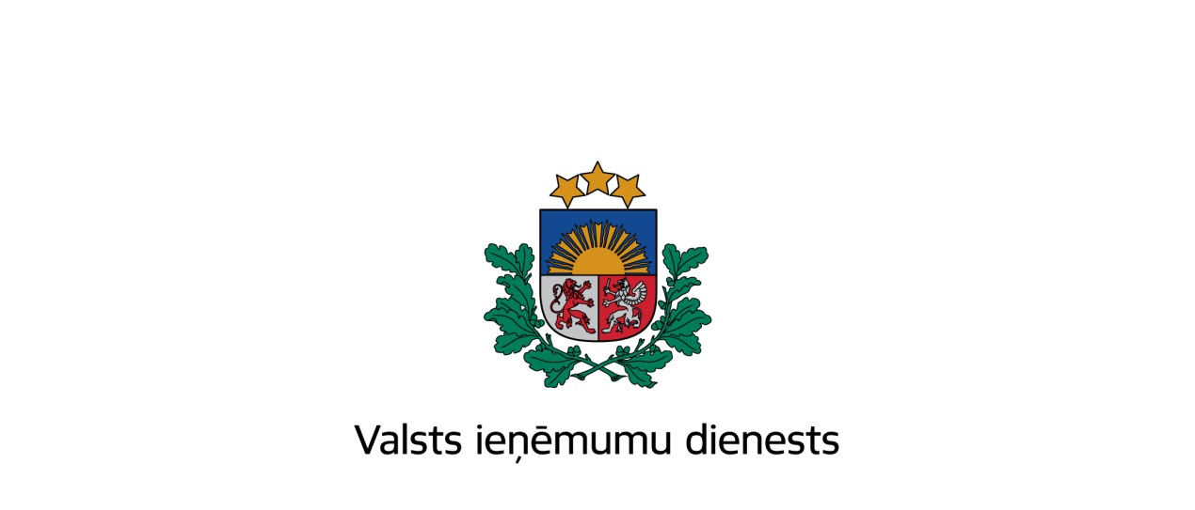

METODISKAIS MATERIĀLS

par alkoholisko dzērienu inventarizāciju un akcīzes nodokļa starpības summas aprēķināšanu saistībā ar akcīzes nodokļa likmju maiņu
2018.gada 1.martā

Tiesību aktos noteiktais pamatojums

- Saskaņā ar grozījumiem likumā "Par akcīzes nodokli" no 2018.gada 1.marta tiek mainītas akcīzes nodokļa likmes visiem alkoholiskajiem dzērieniem, izņemot raudzētajiem dzērieniem ar absolūtā spirta saturu līdz 6 tilpumprocentiem (ieskaitot):

 | Akcīzes nodokļa likme |  | Valsts budžeta ieņēmumu konts
Alkoholisko dzērienu grupa | līdz 2018.gada 28.februārim | no 2018.gada 1.marta
Alum  (par 100 litriem) | 4,50 euro par katru absolūtā spirta tilpumprocentu, bet ne mazāk kā 8,2 euro par 100 litriem | 6,80 euro par katru absolūtā spirta tilpumprocentu, bet ne mazāk kā 12,50 euro par 100 litriem | LV51TREL1060000522000
Alum (par 100 litriem) -mazajās alus darītavās | 2,25 euro par katru absolūtā spirta tilpumprocentu, bet ne mazāk kā 8,2 euro par 100 litriem | 3,40 euro par katru absolūtā spirta tilpumprocentu, bet ne mazāk kā 12,50 euro par 100 litriem
Vīnam (par 100 litriem) | 78,00 | 92,00 | LV85TREL1060000521000
Raudzētajiem dzērieniem ar absolūtā spirta saturu virs 6 tilpumprocentiem (par 100 litriem) | 78,00 | 92,00
Starpproduktiem ar absolūtā spirta saturu līdz 15 tilpumprocentiem (ieskaitot)  (par 100 litriem) | 78,00 | 92,00
Starpproduktiem ar absolūtā spirta saturu no 15 tilpumprocentiem (neieskaitot) līdz 22 tilpumprocentiem (ieskaitot)  (par 100 litriem) | 130,00 | 150,00⁶
Pārējiem alkoholiskajiem dzērieniem (par 100 litriem absolūta spirta) | 1 450,00 | 1 670,00

- Palielinoties akcīzes nodokļa likmēm alkoholiskajiem dzērieniem, metodiskā materiāla 4. un 5.punktā minētajām personām:
1) 2018.gada 1.martā jāinventarizē alkoholisko dzērienu un alkoholisko dzērienu akcīzes nodokļa marku krājumi;
2) līdz 2018.gada 15.martam jāaprēķina akcīzes nodokļa starpības summa un jāiesniedz Valsts ieņēmumu dienesta (turpmāk – VID) Elektroniskās deklarēšanas sistēmā (turpmāk – EDS) dokuments: Akcīzes nodokļa aprēķins (likmju maiņas gadījumā)), kurš atrodams dokumentu grupā: Akcīzes nodokļa dokumenti;
3) līdz 2018.gada 16.aprīlim jāsamaksā akcīzes nodokļa starpības summa valsts budžetā.

- Palielinoties akcīzes nodokļa likmēm alkoholiskajiem dzērieniem pēc stāvokļa dienā, kad notiek akcīzes nodokļa likmju maiņa, inventarizē:
- attiecīgos uzskaitē esošos alkoholisko dzērienu krājumus;
- uzskaitē esošo alkoholisko dzērienu akcīzes nodokļa marku krājumus, ja par attiecīgajām akcīzes precēm akcīzes nodoklis atbilstoši saņemtajām akcīzes nodokļa markām samaksāts saskaņā ar likuma “Par akcīzes nodokli” 23.panta trīspadsmito un četrpadsmito daļu.

- Alkoholisko dzērienu krājumu inventarizācija saistībā ar akcīzes nodokļa likmju maiņu jāveic visām personām, kam ir spēkā esoša speciālā atļauja (licence):
1) reģistrēta saņēmēja darbībai, ja speciālās atļaujas (licences) darbības ietvaros atļautas darbības ar alkoholiskajiem dzērieniem;
2) alkoholisko dzērienu vairumtirdzniecībai;
3) alkoholisko dzērienu mazumtirdzniecībai;
4) alus mazumtirdzniecībai.

- Alkoholisko dzērienu akcīzes nodokļa marku krājumu inventarizācija saistībā ar akcīzes nodokļa likmju maiņu jāveic tikai gadījumā, ja pēc stāvokļa 2018.gada 1.martā personas uzskaitē ir akcīzes nodokļa markas, par kurām (vai attiecīgajiem alkoholiskajiem dzērieniem) akcīzes nodoklis samaksāts kādā no iepriekšējiem taksācijas periodiem:
1) apstiprinātam noliktavas turētājam, kura speciālās atļaujas (licences) darbības ietvaros atļautas darbības ar alkoholiskajiem dzērieniem;
2) importētājam (ja ar attiecīgajām akcīzes nodokļa markām marķēt paredzētajām vai marķētajām akcīzes precēm nav piemērota muitas procedūra — laišana brīvā apgrozībā);
3) reģistrētam saņēmējam un īslaicīgi reģistrētam saņēmējam (ja ar attiecīgajām akcīzes nodokļa markām marķētās akcīzes preces nav saņemtas Latvijas Republikā).

- Alkoholisko dzērienu akcīzes nodokļa marku krājumu inventarizācija nav jāveic par tām alkoholisko dzērienu akcīzes nodokļa markām, kas ir atdotas Valsts ieņēmumu dienestam glabāšanā līdz marku identifikācijai.

- Alkoholisko dzērienu un akcīzes nodokļa marku krājumu inventarizācija nav jāveic par raudzētajiem dzērieniem ar absolūtā spirta saturu līdz 6 tilpumprocentiem (ieskaitot), jo akcīzes nodokļa likme šim dzērienu veidam netiek paaugstināta.

Personu darbības saistībā ar akcīzes nodokļa likmes palielināšanu alkoholiskajiem dzērieniem:

- Apstiprināts noliktavas turētājs:
- 2018.gada 1.martā inventarizē:
  - akcīzes preču noliktavas uzskaitē esošo alkoholisko dzērienu akcīzes nodokļa marku krājumus (neatkarīgi no tā, vai nodokļa marka uzlīmēta uz akcīzes preces vai nē), par kurām akcīzes nodoklis samaksāts kādā no iepriekšējiem taksācijas periodiem;
  - akcīzes preču noliktavā uzskaitē esošo alkoholisko dzērienu krājumus, ja par attiecīgajām akcīzes precēm nodoklis samaksāts saskaņā ar likuma 23.panta trīspadsmito daļu un tās ir atdotas atpakaļ attiecīgajā akcīzes preču noliktavā.
2) 15 dienu laikā (ieskaitot dienu, kad notiek nodokļa likmju maiņa), t.i., līdz 2018.gada 15.martam, aprēķina akcīzes nodokļa starpību un VID EDS iesniedz dokumentu: Akcīzes nodokļa aprēķins (likmju maiņas gadījumā), kurā norāda inventarizācijas rezultātā konstatētos akcīzes nodokļa marku vai alkoholisko dzērienu krājumus un aprēķināto akcīzes nodokļa starpības summu. Aprēķinu iesakām veikt izmantojot šī metodiskā materiāla pielikumu;
3) 45 dienu laikā (ieskaitot dienu, kad notiek akcīzes nodokļa likmju maiņa), t.i., līdz 2018.gada 16.aprīlim, samaksā valsts budžetā aprēķināto akcīzes nodokļa starpības summu.

- Importētājs:
1) 2018.gada 1.martā inventarizē saņemto un uzskaitē esošo alkoholisko dzērienu akcīzes nodokļa marku krājumus (neatkarīgi no tā, vai akcīzes nodokļa marka uzlīmēta uz akcīzes preces vai nē), ja ar attiecīgajām akcīzes nodokļa markām marķēt paredzētajām vai marķētajām akcīzes precēm nav piemērota muitas procedūra — laišana brīvā apgrozībā;
2) 15 dienu laikā (ieskaitot dienu, kad notiek nodokļa likmju maiņa), t.i., līdz 2018.gada 15.martam, aprēķina akcīzes nodokļa starpību un VID EDS iesniedz dokumentu Akcīzes nodokļa aprēķins (likmju maiņas gadījumā), kurā norāda inventarizācijas rezultātā konstatētos akcīzes nodokļa marku krājumus un aprēķināto akcīzes nodokļa starpības summu. Aprēķinu iesakām veikt izmantojot šī metodiskā materiāla pielikumu;
3) 45 dienu laikā (ieskaitot dienu, kad notiek akcīzes nodokļa likmju maiņa), tātad līdz 2018. gada 16.aprīlim, samaksā valsts budžetā aprēķināto akcīzes nodokļa starpības summu.

- Reģistrēts saņēmējs un īslaicīgi reģistrēts saņēmējs:
1) 2018.gada 1.martā inventarizē:
  - saņemto un uzskaitē esošo alkoholisko dzērienu akcīzes nodokļa marku krājumus (neatkarīgi no tā, vai akcīzes nodokļa marka uzlīmēta uz akcīzes preces iepakojuma vai nē), par kurām akcīzes nodoklis samaksāts kādā no iepriekšējiem taksācijas periodiem, ja ar attiecīgajām akcīzes nodokļa markām marķētās akcīzes preces nav saņemtas Latvijas Republikā;
  - uzskaitē esošo alkoholisko dzērienu krājumus (tikai reģistrēts saņēmējs).
2) 15 dienu laikā (ieskaitot dienu, kad notiek nodokļa likmju maiņa), tātad līdz 2018.gada 15.martam aprēķina akcīzes nodokļa starpību un VID EDS iesniedz dokumentu: Akcīzes nodokļa aprēķins (likmju maiņas gadījumā), kurā norāda inventarizācijas rezultātā konstatētos akcīzes nodokļa marku vai alkoholisko dzērienu krājumus un aprēķināto akcīzes nodokļa starpības summu. Aprēķinu iesakām veikt izmantojot šī metodiskā materiāla pielikumu;
3) 45 dienu laikā (ieskaitot dienu, kad notiek akcīzes nodokļa likmju maiņa), tātad līdz 2018.gada 16.aprīlim, samaksā valsts budžetā aprēķināto akcīzes nodokļa starpības summu.

- Alkoholisko dzērienu vairumtirgotājs:
1) 2018.gada 1.martā inventarizē attiecīgo uzskaitē esošo alkoholisko dzērienu krājumus;
2) 15 dienu laikā (ieskaitot dienu, kad notiek nodokļa likmju maiņa), tātad līdz 2018.gada 15.martam aprēķina akcīzes nodokļa starpību un VID EDS iesniedz dokumentu: Akcīzes nodokļa aprēķins (likmju maiņas gadījumā), kurā norāda inventarizācijas rezultātā konstatētos alkoholisko dzērienu krājumus un aprēķināto akcīzes nodokļa starpības summu. Aprēķinu iesakām veikt izmantojot šī metodiskā materiāla pielikumu;
3) 45 dienu laikā (ieskaitot dienu, kad notiek akcīzes nodokļa likmju maiņa), tātad līdz 2018.gada 16.aprīlim, samaksā valsts budžetā aprēķināto akcīzes nodokļa starpības summu.

- Alkoholisko dzērienu vai alus mazumtirgotājs:
1) 2018.gada 1.martā inventarizē attiecīgo uzskaitē esošo alkoholisko dzērienu krājumus;
2) 15 dienu laikā (ieskaitot dienu, kad notiek nodokļa likmju maiņa), tātad līdz 2018.gada 15.martam aprēķina akcīzes nodokļa starpību un VID EDS iesniedz dokumentu: Akcīzes nodokļa aprēķins (likmju maiņas gadījumā), kurā norāda inventarizācijas rezultātā konstatētos alkoholisko dzērienu krājumus un aprēķināto akcīzes nodokļa starpības summu. Aprēķinu iesakām veikt izmantojot šī metodiskā materiāla pielikumu;
3) Ja veicot inventarizāciju konstatē, ka pēc stāvokļa dienā, kad notiek akcīzes nodokļa likmju maiņa, t.i., 2018.gada 1.martā, uzskaitē vai faktiskā rīcībā nav alkoholisko dzērienu krājumu, to fiksē uzņēmuma sastādītajā inventarizācijas sarakstā un VID EDS dokumentā: Akcīzes nodokļa aprēķins (likmju maiņas gadījumā) pozīcijās alkoholisko dzērienu krājumi un aprēķinātā akcīzes nodokļa starpības summa tiek norādīta “0”;
3) 45 dienu laikā (ieskaitot dienu, kad notiek akcīzes nodokļa likmju maiņa), tātad līdz 2018.gada 16.aprīlim, samaksā valsts budžetā aprēķināto akcīzes nodokļa starpības summu.

Inventarizācijas norises kārtība

- Veicot alkoholisko dzērienu un akcīzes nodokļa marku inventarizāciju saistībā ar akcīzes nodokļa likmes maiņu, inventarizācijas norisē jāņem vērā vispārīgās inventarizācijas norises prasības, kas noteiktas normatīvajos aktos par grāmatvedības kārtošanu un organizāciju.

- Līdz inventarizācijas uzsākšanai visiem dokumentiem par attiecīgo alkoholisko dzērienu saņemšanu, kurus parakstījusi par preču saņemšanu atbildīgā persona, jābūt reģistrētiem attiecīgajos reģistros un jāatrodas komersanta rīcībā. Jābūt pabeigtai visu attaisnojuma dokumentu apstrādei, izdarītiem attiecīgajiem ierakstiem analītiskās uzskaites reģistros un aprēķinātiem atlikumiem.

- Ja līdz inventarizācijas uzsākšanai nav saņemti attaisnojuma dokumenti par attiecīgo alkoholisko dzērienu saņemšanu un tādējādi nav izdarīti ieraksti attiecīgajos analītiskās uzskaites reģistros, tad par inventarizācijā konstatēto alkoholisko dzērienu grāmatvedības uzskaites un inventarizācijas sarakstu datu starpību arī ir jāveic akcīzes nodokļa starpības aprēķins un nodokļa starpība jāsamaksā valsts budžetā.

- Vietās, kur alkoholiskos dzērienus pārdod patēriņam izlejot, inventarizācijas darbības alkoholiskajiem dzērieniem veic vispārējā kārtībā, dzēriena faktisko daudzumu atvērtajos iepakojumos jeb fasējumos (tajā skaitā tetrapakās, mucās, kegos u.tml.) nosakot atbilstoši komersanta apstiprinātajai inventarizācijas instrukcijai, kas izstrādāta saskaņā ar normatīvajiem aktiem par grāmatvedības kārtošanu un organizāciju.

- Inventarizācijas rezultātus ieraksta inventarizācijas sarakstos, ko sastāda vismaz divos eksemplāros no kuriem vienu eksemplāru uzglabā katrā alkoholisko dzērienu uzglabāšanas un realizācijas vietā.

- Ja nodokļu maksātājam ir vairākas alkoholisko dzērienu uzglabāšanas un/vai realizācijas vietas, inventarizāciju veic katrā komercdarbības vietā. EDS norāda kopējo preču apjomu un nodokļa starpības aprēķina summu katram alkoholisko dzērienu veidam.

- Nodokļu maksātājs izvēlas VID metodiskā materiāla pielikumā piedāvāto inventarizācijas saraksta veidlapas paraugu, vai patstāvīgi izvēlas inventarizācijas saraksta formu un sagatavošanas veidu, ņemot vērā normatīvajos aktos par grāmatvedības kārtošanu un organizāciju un likuma “Par akcīzes nodokli” pārejas noteikumu 12.³ punktā noteiktās prasības.

- Metodiskā materiāla pielikumā iestrādātas kopējā daudzuma, akcīzes nodokļa starpības un citas aprēķina formulas. Tādējādi, piemēram, aizpildot aili „Fasējuma vienību skaits (gab.)”, aili „Vienas fasējuma vienības tilpums (l)” un aili „Absolūtā spirta daudzums (tilpumprocentos)” (aizpilda tikai alus un pārējo alkoholisko dzērienu grupai), automātiski tiek aprēķināta valsts budžetā maksājamā akcīzes nodokļa starpības summa konkrētajam alkoholiskā dzēriena nosaukumam. Pielikumā sniegtās tabulas ir sagatavotas atsevišķi katram alkoholisko dzērienu veidam:
  - alum – atsevišķā tabulā ir norādīti alus nosaukumi, kas ražoti mazajās alus darītavās (pielikumā sniegts mazo alus ražotāju saraksts) un kam piemērojama samazinātā akcīzes nodokļa likme;
  - vīnam (vīnogu vīns, t.sk. dzirkstošais vīns - produkts, kas iegūts raudzējot dabīgos vīna materiālus un galaproduktā esošais spirts radies vienīgi rūgšanas procesā);
  - raudzētajiem dzērieniem virs 6 tilpumprocentiem (produkts (izņemot vīnu vai alu), kura faktiskais spirta daudzums pārsniedz 6%, bet nepārsniedz 15% un galaproduktā esošais spirts radies vienīgi rūgšanas procesā). Nav jāinventarizē tie raudzētie dzērieni, kuru absolūtā spirta saturs nepārsniedz 6% (ieskaitot);
  - starpproduktiem (produkti (izņemot vīnu un raudzētos dzērienus), ja to pamatizejviela ir vīns vai raudzētie dzērieni un spirta daudzums tajos pārsniedz 1,2%, bet nepārsniedz 22%, piemēram, stiprinātie vīni), kas dalās divās apakšgrupās:
    - ar absolūtā spirta saturu līdz 15% (ieskaitot);
    - ar absolūtā spirta saturu no 15% līdz 22% (ieskaitot);
  - pārējiem alkoholiskajiem dzērieniem (alkoholiskie kokteiļi, degvīns, viskijs, konjaks, brendijs, liķieris, tekila, rums, džins, Melnais Balzams, rūgtie uzlējumi, Kalvadoss, Absints u.c.).
VID sagatavotos inventarizāciju veidlapu paraugus var izmantot arī nodokļu maksātāji, kuri inventarizācijas sarakstus sastāda un akcīzes nodokļa starpības summas aprēķinu veic manuāli.

- Alkoholisko dzērienu, kura iepakojums ir atvērts, ieteicams norādīt atsevišķā inventarizācijas saraksta tabulas rindā, ailē "Vienas fasējuma vienības tilpums (l)" norādot faktisko dzērienu daudzumu konkrētajā atvērtajā iepakojumā (piemēram, ja 0,5 litru pudelē ir tikai puse dzēriena, šajā ailē norāda „0,25”), vienlaikus ailē "Fasējuma vienību skaits (gab.)", norādot "1".

- Ja veicot inventarizāciju konstatē, ka pēc stāvokļa dienā, kad notiek akcīzes nodokļa likmju maiņa, t.i., 2018.gada 1.martā, uzskaitē vai faktiskā rīcībā nav alkoholisko dzērienu krājumu, vai attiecīgo akcīzes nodokļa marku krājumu, to fiksē uzņēmuma sastādītajā inventarizācijas sarakstā un VID EDS dokumentā: Akcīzes nodokļa aprēķins (likmju maiņas gadījumā) pozīcijās alkoholisko dzērienu krājumi un aprēķinātā akcīzes nodokļa starpības summa tiek norādīta “0”;

- Iepriekš minētā nodokļa aprēķina iesniegšana neattiecas uz personu, kas iesniedz VID normatīvajos aktos par akcīzes preču apriti noteiktos pārskatus un akcīzes nodokļa likmju maiņas dienā tām atlikumā nav alkoholisko dzērienu krājumu, kuriem mainās akcīzes nodokļa likmes.

Akcīzes nodokļa starpības summas aprēķināšana

- Komersants izvēlas sev pieņemamāko akcīzes nodokļa aprēķināšanas veidu – VID ieteikto variantu, izmantojot šī metodiskā materiāla 1.pielikumā iestrādātās akcīzes nodokļa starpības aprēķina formulas, vai arī patstāvīgi. Izmantojot pielikumos iekļautos inventarizāciju sarakstus, automātiski aizpildās akcīzes nodokļa starpības summas aprēķina tabula.

- Akcīzes nodokļa starpības summas aprēķinā jānorāda visu komersanta speciālajā atļaujā (licencē) norādīto darbības vietu uzskaitījums, norādot konkrētas adreses.

- Lai korekti veiktu patstāvīgus akcīzes nodokļa starpības aprēķinus, lūdzam ņemt vērā akcīzes nodokļa likmes pirms un pēc akcīzes nodokļa likmju maiņas 2018.gada 1.martā (skatīt tabulu šī metodiskā materiāla 1.punktā).

akcīzes nodokļa starpības summas aprēķināšana alum

- Alum akcīzes nodoklis tiek aprēķināts par katru absolūtā spirta tilpumprocentu, kas izteikts ar precizitāti līdz vienai desmitdaļai, pēc formulas:

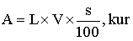

A – akcīzes nodokļa summa (euro);
L – atbilstošā akcīzes nodokļa likme alum par katru absolūtā spirta tilpumprocentu (euro par 100 litriem);
V – alus tilpums (litros);
s – faktiskais spirta saturs (tilpumprocentos ar precizitāti līdz vienai desmitdaļai).

- Vienlaikus aprēķinātā akcīzes nodokļa summa par 100 litriem alus nedrīkst būt zemāka kā:
- 8,20 euro līdz 2018.gada 28.februārim
Konkrētais minimālais akcīzes nodoklis, vadoties pēc aprēķiniem, attiecas uz alu:
  - ar absolūtā spirta saturu līdz 1,8 tilpumprocenti (ieskaitot);
  - mazajās alus darītavās ražoto alu ar absolūtā spirta saturu līdz 3,6 tilpumprocenti (ieskaitot);
- 12,50 euro no 2018.gada 1.marta
Konkrētais minimālais akcīzes nodoklis, vadoties pēc aprēķiniem, attiecas uz alu:
  - ar absolūtā spirta saturu līdz 1,8 tilpumprocenti (ieskaitot);
  - mazajās alus darītavās ražoto alu ar absolūtā spirta saturu līdz 3,6 tilpumprocenti (ieskaitot).
Šim alum akcīzes nodokļa summu aprēķina pēc formulas:

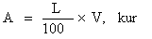

A –akcīzes nodokļa summa (euro);
L – konkrētam periodam noteiktā minimālā akcīzes nodokļa likme (euro par 100 litriem);
V – alus tilpums (litros).

- Lai aprēķinātu akcīzes nodokļa starpību konkrētai alus pozīcijai, no akcīzes nodokļa summas, kas aprēķināta pēc likmes, kas stājas spēkā ar 2018.gada 1.martu, jāatņem akcīzes nodokļa summa, kas aprēķināta pēc likmes, kas bija spēkā līdz 2018.gada 28.februārim.

akcīzes nodokļa starpības summas aprēķināšana vīnam, raudzētajiem dzērieniem virs 6 % un starpproduktiem

- Vīnam, raudzētajiem dzērieniem un starpproduktiem akcīzes nodoklis tiek aprēķināts pēc formulas:

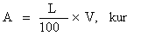
A – akcīzes nodokļa summa (euro);
L – atbilstošā akcīzes nodokļa likme (euro par 100 litriem);
V – vīna, raudzēta dzēriena vai starpprodukta tilpums (litros).

- Lai aprēķinātu akcīzes nodokļa starpību konkrētai alkoholiskā dzēriena pozīcijai, no akcīzes nodokļa summas, kas aprēķināta pēc likmes, kas stājas spēkā ar 2018.gada 1.martu, jāatņem akcīzes nodokļa summa, kas aprēķināta pēc likmes, kas bija spēkā līdz 2018.gada 28.februārim.

akcīzes nodokļa starpības summas aprēķināšana pārējiem alkoholiskajiem dzērieniem

- Pārējiem alkoholiskajiem dzērieniem akcīzes nodoklis tiek aprēķināts pēc formulas:

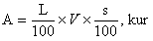

A – akcīzes nodokļa summa (euro);
L – akcīzes nodokļa likme (euro par 100 litriem absolūtā spirta);
V – alkoholiskā dzēriena tilpums (litros);
s – faktiskais spirta saturs (tilpumprocentos).

- Lai aprēķinātu akcīzes nodokļa starpību konkrētai alkoholiskā dzēriena pozīcijai, no akcīzes nodokļa summas, kas aprēķināta pēc likmes, kas stājas spēkā ar 2018.gada 1.martu, jāatņem akcīzes nodokļa summa, kas aprēķināta pēc likmes, kas bija spēkā līdz 2018.gada 28.februārim.

VID EDS iesniedzamie dokumenti un akcīzes nodokļa samaksa

- Saskaņā ar likuma „Par nodokļiem un nodevām” 15.panta pirmās daļas 3.punktu, nodokļu deklarācijas (šajā gadījumā akcīzes nodokļa starpības aprēķins) VID jāiesniedz elektroniskā veidā, izmantojot EDS.

- VID EDS informācija jāiesniedz sekojošā veidā: Grupa: Akcīzes nodokļa dokumenti , Veids: Akcīzes nodokļa aprēķins (likmju maiņas gadījumā).
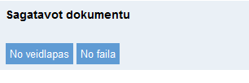
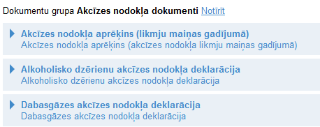
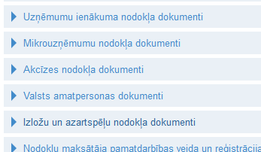

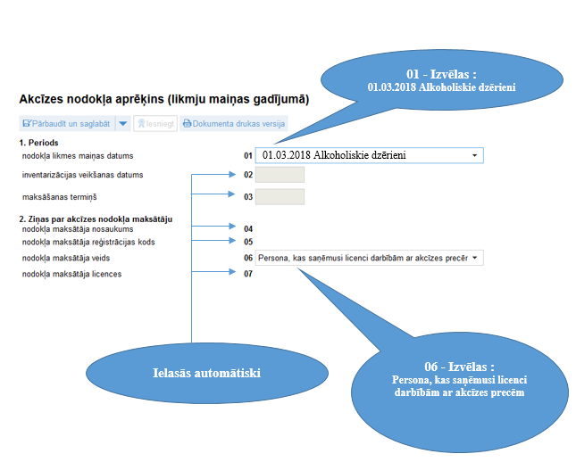
- Atverot dokumentu, jāizvēlas nodokļa likmes maiņas datums un nodokļa maksātāja veids. Pamatojoties uz norādīto informāciju, inventarizācijas veikšanas datums un maksāšanas termiņš ielasīsies automātiski.

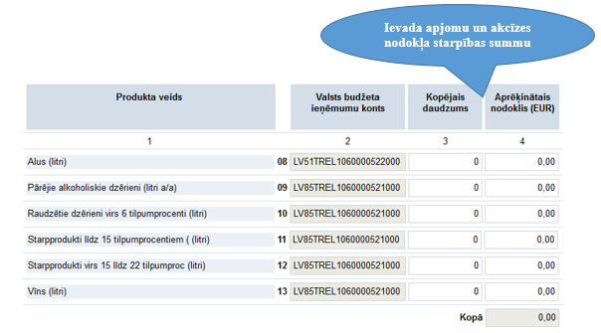
- Pretī katram attiecīgajam alkoholiskā dzēriena veidam (alus, vīns, raudzētie dzērieni, starpprodukti) jāievada inventarizācijas rezultātā konstatētais kopējais daudzums litros, pārējiem alkoholiskiem dzērieniem kopējais daudzums litros a/a par kuriem aprēķināta nodokļa starpība un katram alkoholiskā dzēriena veidam jāievada aprēķinātā akcīzes nodokļa starpības summa.

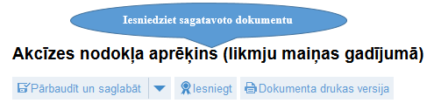

- Akcīzes nodokļa starpības kopējā summa alum un alkoholiskajiem dzērieniem (izņemot alu) iepriekš minētajos termiņos jāsamaksā valsts budžeta ieņēmumu kontos:

LV51TREL1060000522000 – alum;
LV85TREL1060000521000 – alkoholiskiem dzērieniem

Pielikumā: Alkoholisko dzērienu inventarizācijas un akcīzes nodokļa aprēķina tabula 2018.gada 1.martā.

Kontaktpersonas VID Akcīzes preču aprites daļā:

Jekaterina Prokopenko Sintija Kļaviņa tel. 67120141 tel. 67120116
jekaterina.prokopenko@vid.gov.lv sintija.klavina@vid.gov.lv

Inga Rudzīte
tel. 67120137
inga.rudzite@vid.gov.lv

http://likumi.lv/doc.php?id=81066
Likuma „Par akcīzes nodokli” pārejas noteikumu 79.punkts
Mazajās alus darītavās saražotajam alum par vienā kalendārā gadā saražotajiem pirmajiem 10 tūkstošiem hektolitru alus. Mazo alus darītavu sarakstu skatīt metodiskā materiāla pielikumā
Likuma „Par akcīzes nodokli” pārejas noteikumu 81.punkts
Likuma „Par akcīzes nodokli” pārejas noteikumu 83.punkts
Likuma „Par akcīzes nodokli” pārejas noteikumu 85.punkts
Likuma „Par akcīzes nodokli” pārejas noteikumu 87.punkts
Likuma „Par akcīzes nodokli” pārejas noteikumu 12.¹ punkts
Likuma „Par akcīzes nodokli” pārejas noteikumu 12.¹ punkts.
Samaksāts saskaņā ar likuma “Par akcīzes nodokli” 23.panta trīspadsmito vai četrpadsmito daļu, vai samaksāts atbilstoši 23.panta ceturtajai daļai un konkrētie ar akcīzes nodokļa markām marķētie alkoholiskie dzērieni ir atdoti atpakaļ attiecīgajā akcīzes preču noliktavā.
Ievērojot likuma “Par akcīzes nodokli” 23.panta deviņpadsmito daļu, to uzglabāšana, kā arī uzskaite ir nodrošināta atsevišķi no to akcīzes preču uzglabāšanas un uzskaites, kurām piemēro atlikto nodokļa maksāšanu.
Saskaņā ar likuma “Par akcīzes nodokli” 23.panta trīspadsmito vai četrpadsmito daļu
Likums "Par grāmatvedību"; Ministru kabineta 2003.gada 21.oktobra noteikumi Nr.585 "Noteikumi par grāmatvedības kārtošanu un organizāciju".
alkoholisko dzērienu iedalījums noteikts saskaņā ar likuma “Par akcīzes nodokli” 3.pantu
likuma “Par akcīzes nodokli”12.panta otrā daļa

